Отчёт по лабораторной работе №6

Дисциплина: Операционные системы

Подъярова Ксения Витальевна (группа: НПМбд-02-21)

Содержание

# 1 Цель работы

Ознакомление с инструментами поиска файлов и фильтрации текстовых данных. Приобретение практических навыков: по управлению процессами (и заданиями), по проверке использования диска и обслуживанию файловых систем.

# 2 Выполнение лабораторной работы

1. Осуществляем вход в систему, используя свое имя пользователя.
2. Записываю в файл file.txt названия файлов, содержащиеся в каталоге /etc. Дописываю в этот же файл названия файлов, содержащиеся в домашнем каталоге.(рис. 1)

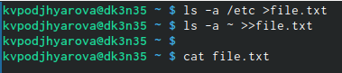

Рис. 1: Файл file.txt

1. Вывожу имена всех файлов из file.txt, имеющие расширение .conf, после чего записываю их в новый текстовой файл conf.txt.(рис. 2)

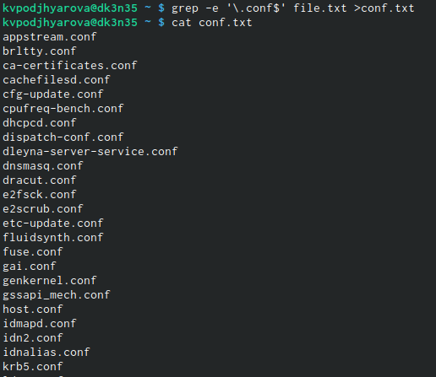

Рис. 2: Файлы из file.txt, имеющие расширение .conf

1. Определяю, какие файлы в домашнем каталоге имеют имена, начинающиеся с символа c. (рис. 3) (рис. 4)

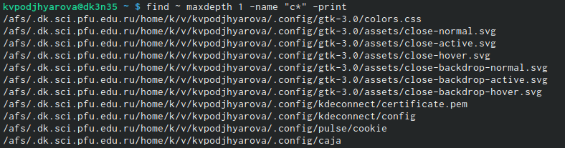

Рис. 3: Имена каталогов, начинающиеся с символа с

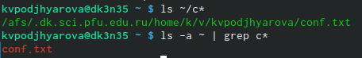

Рис. 4: Имена каталогов, начинающиеся с символа с

1. Вывожу на экран имена файлов из каталога /etc, начинающиеся с символа h.(рис. 5)

Рис. 5: Имена каталогов, начинающиеся с символа h

Рис. 5: Имена каталогов, начинающиеся с символа h

1. Запускаю в фоновом режиме процесс, который будет записывать в файл ~/logfile файлы, имена которых начинаются с log.(рис. 6)

Рис. 6: Запуск фонового режима

Рис. 6: Запуск фонового режима

1. Удаляю файл ~/logfile.(рис. 7)

Рис. 7: Удаление файла ~/logfile

Рис. 7: Удаление файла ~/logfile

1. Запускаю из консоли в фоновом режиме редактор gedit.(рис. 8) (рис. 9)

Рис. 8: Редактор gedit

Рис. 8: Редактор gedit

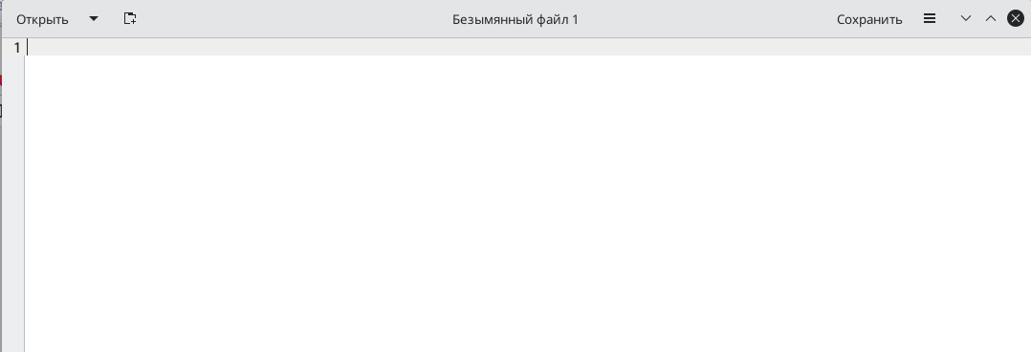

Рис. 9: Редактор gedit

1. Читаю справку (man) команды kill, после чего использую её для завершения процесса gedit.(рис. 10) (рис. 11)

Рис. 10: Команда man kill

Рис. 10: Команда man kill

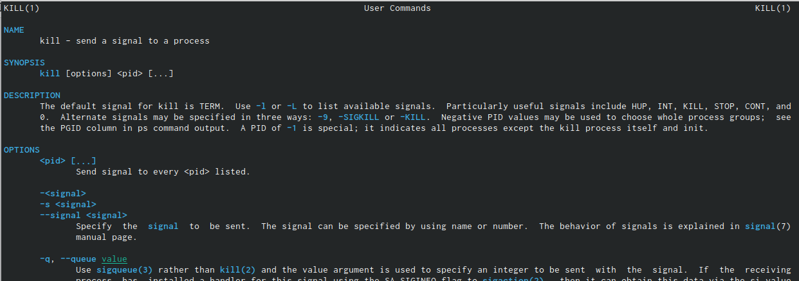

Рис. 11: Справка команды kill

1. Выполняю команды df и du, предварительно получив более подробную информацию об этих командах, с помощью команды man.(рис. 12) (рис. 13)

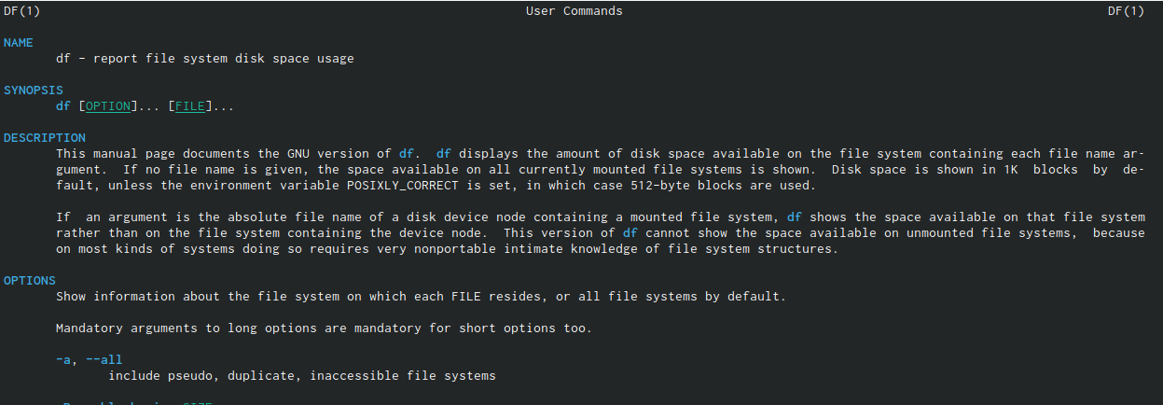

Рис. 12: Справка команды df

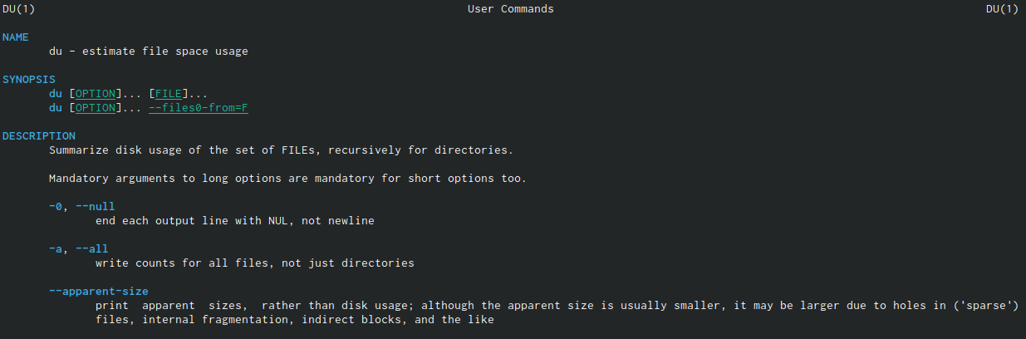

Рис. 13: Справка команды du

1. Воспользовавшись справкой команды find, вывожу имена всех директорий, имеющихся в домашнем каталоге(рис. 14)

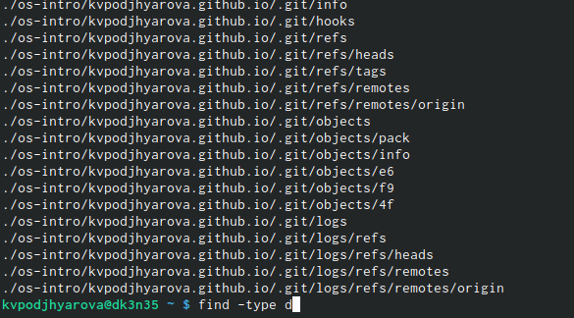

Рис. 14: Справка команды find

# 3 Выводы

Я ознакомилась с инструментами поиска файлов и фильтрации текстовых данных, приобрела практические навыки: по управлению процессами, по проверке использования диска и обслуживанию файловых систем.

# 4 Ответы на контрольные вопросы:

1. В системе по умолчанию открыто три специальных потока: –stdin − стандартный поток ввода (по умолчанию: клавиатура), файловый дескриптор 0; –stdout − стандартный поток вывода (по умолчанию: консоль), файловый дескриптор 1; -stderr − стандартный поток вывод сообщений об ошибках (поумолчанию: консоль), файловый дескриптор 2. Большинство используемых в консоли команд и программ записывают результаты своей работы в стандартный поток вывода stdout.
2. ‘>’ Перенаправление вывода в файл ‘»’ Перенаправление вывода в файл и открытие файла в режиме добавления (данные добавляются в конец файла)/ 3). Конвейер (pipe) служит для объединения простых команд или утилит в цепочки, в которых результат работы предыдущей команды передаётся последующей. Синтаксис следующий:Ответы на контрольные вопросы: 1). В системе по умолчанию открыто три специальных потока: –stdin − стандартный поток ввода (по умолчанию: клавиатура), файловый дескриптор 0; –stdout − стандартный поток вывода (по умолчанию: консоль), файловый дескриптор 1; -stderr − стандартный поток вывод сообщений об ошибках (поумолчанию: консоль), файловый дескриптор 2. Большинство используемых в консоли команд и программ записывают результаты своей работы в стандартный поток вывода stdout. 2). ‘>’ Перенаправление вывода в файл ‘»’ Перенаправление вывода в файл и открытие файла в режиме добавления (данные добавляются в конец файла).
3. Конвейер (pipe) служит для объединения простых команд или утилит в цепочки, в которых результат работы предыдущей команды передаётся последующей. Синтаксис следующий: команда1|команда2 (это означает, что вывод команды 1 передастся на ввод команде 2).
4. Процесс рассматривается операционной системой как заявка на потребление всех видов ресурсов, кроме одного − процессорного времени. Этот последний важнейший ресурс распределяется операционной системой между другими единицами работы − потоками, которые и получили свое название благодаря тому, что они представляют собой последовательности (потоки выполнения) команд. Процесс − это выполнение программы. Он считается активной сущностью и реализует действия, указанные в программе. Программа представляет собой статический набор команд, а процесс это набор ресурсов и данных, использующихся при выполнении программы.
5. PID: идентификатор процесса (PID) процесса (processID), к которому вызывают метод GID: идентификатор группы UNIX, в котором работает программа.
6. Любую выполняющуюся в консоли команду или внешнюю программу можно запустить в фоновом режиме. Для этого следует в конце имени команды указать знак амперсанда &. Запущенные фоном программы называются задачами (jobs). Ими можно управлять с помощью команды jobs, которая выводит список запущенных в данный момент задач.
7. top − это консольная программа, которая показывает список работающих процессов в системе. Программа в реальном времени отсортирует запущенные процессы по их нагрузке на процессор. htop − это продвинутый консольный мониторинг процессов. Утилита выводит постоянно меняющийся список системных процессов, который сортируется в зависимости от нагрузки на ЦПУ. Если делать сравнение сtop, то htop показывает абсолютно все процессы в системе, время их непрерывного использования, загрузку процессоров и расход оперативной памяти.
8. find − это команда для поиска файлов и каталогов на основе специальных условий. Ее можно использовать в различных обстоятельствах, например, для поиска файлов по разрешениям, владельцам, группам, типу, размеру и другим подобным критериям. Команда find имеет такой синтаксис: find[папка][параметры] критерий шаблон [действие]. Папка − каталог в котором будем искать. Параметры − дополнительные параметры, например, глубина поиска, и т д. Критерий − по какому критерию будем искать: имя, дата создания, права, владелец и т д. Шаблон – непосредственно значение по которому будем отбирать файлы. Основные параметры: -P никогда не открывать символические ссылки -L - получает информацию о файлах по символическим ссылкам. Важно для дальнейшей обработки, чтобы обрабатывалась не ссылка, а сам файл. -maxdepth - максимальная глубина поиска по подкаталогам,для поиска только в текущем каталоге установите 1. -depth - искать сначала в текущем каталоге, а потом в подкаталогах -mount искать файлы только в этой файловой системе. -version - показать версию утилиты find -print - выводить полные имена файлов -typef - искать только файлы -typed - поиск папки в Linux Основные критерии: -name - поиск файлов по имени -perm - поиск файлов в Linux по режиму доступа -user - поиск файлов по владельцу -group - поиск по группе -mtime - поиск по времени модификации файла -atime - поиск файлов по дате последнего чтения -nogroup - поиск файлов, не принадлежащих ни одной группе -nouser - поиск файлов без владельцев -newer - найти файлы новее чем указанный -size - поиск файлов в Linux по их размеру Примеры: find~ -type d поиск директорий в домашнем каталоге find~ -type f -name “.” поиск скрытых файлов в домашнем каталоге
9. Файл по его содержимому можно найти с помощью команды grep: «grep -r” слово/выражение, которое нужно найти”».
10. Утилита df, позволяет проанализировать свободное пространство на всех подключенных к системе разделах.
11. При выполнении команды du (без указания папки и опции) можно получить все файлы и папки текущей директории с их размерами. Для домашнего каталога: du ~/
12. Основные сигналы (каждый сигнал имеет свой номер), которые используются для завершения процесса: • SIGINT–самый безобидный сигнал завершения, означает Interrupt. Он отправляется процессу, запущенному из терминала с помощью сочетания клавиш Ctrl+C. Процесс правильно завершает все свои действия и возвращает управление; • SIGQUIT–это еще один сигнал, который отправляется с помощью сочетания клавиш, программе, запущенной в терминале. Он сообщает ей что нужно завершиться и программа может выполнить корректное завершение или проигнорировать сигнал. В отличие от предыдущего, она генерирует дамп памяти. Сочетание клавиш Ctrl+/; • SIGHUP–сообщает процессу, что соединение с управляющим терминалом разорвано, отправляется, в основном, системой при разрыве соединения с интернетом; • SIGTERM–немедленно завершает процесс, но обрабатывается программой, поэтому позволяет ей завершить дочерние процессы и освободить все ресурсы; • SIGKILL–тоже немедленно завершает процесс, но, в отличие от предыдущего варианта, он не передается самому процессу, а обрабатывается ядром. Поэтому ресурсы и дочерние процессы остаются запущенными. Также для передачи сигналов процессам в Linux используется утилита kill, её синтаксис: kill [-сигнал] [pid_процесса] (PID – уникальный идентификатор процесса). Сигнал представляет собой один из выше перечисленных сигналов для завершения процесса. Перед тем, как выполнить остановку процесса, нужно определить его PID. Для этого используют команды ps и grep. Команда ps предназначена для вывода списка активных процессов в системе и информации о них. Команда grep запускается одновременно с ps (вканале) и будет выполнять поиск по результатам команды ps. Утилита pkill – это оболочка для kill, она ведет себя точно так же, и имеет тот же синтаксис, только в качестве идентификатора процесса ей нужно передать ег оимя. killall работает аналогично двум предыдущим утилитам. Она тоже принимает имя процесса в качестве параметра и ищет его PID в директории /proc. Но эта утилита обнаружит все процессы с таким именем и завершит их. команда1|команда2 (это означает, что вывод команды 1 передастся на ввод команде 2) 4). Процесс рассматривается операционной системой как заявка на потребление всех видов ресурсов, кроме одного − процессорного времени. Этот последний важнейший ресурс распределяется операционной системой между другими единицами работы − потоками, которые и получили свое название благодаря тому, что они представляют собой последовательности (потоки выполнения) команд. Процесс − это выполнение программы. Он считается активной сущностью и реализует действия, указанные в программе. Программа представляет собой статический набор команд, а процесс это набор ресурсов и данных, использующихся при выполнении программы. 5). pid: идентификатор процесса (PID) процесса (processID), к которому вызывают метод gid: идентификатор группы UNIX, в котором работает программа. 6). Любую выполняющуюся в консоли команду или внешнюю программу можно запустить в фоновом режиме. Для этого следует в конце имени команды указать знак амперсанда &. Запущенные фоном программы называются задачами (jobs). Ими можно управлять с помощью команды jobs, которая выводит список запущенных в данный момент задач. 7). top − это консольная программа, которая показывает список работающих процессов в системе. Программа в реальном времени отсортирует запущенные процессы по их нагрузке на процессор. htop − это продвинутый консольный мониторинг процессов. Утилита выводит постоянно меняющийся список системных процессов, который сортируется в зависимости от нагрузки на ЦПУ. Если делать сравнение сtop, то htop показывает абсолютно все процессы в системе, время их непрерывного использования, загрузку процессоров и расход оперативной памяти. 8). find − это команда для поиска файлов и каталогов на основе специальных условий. Ее можно использовать в различных обстоятельствах, например, для поиска файлов по разрешениям, владельцам, группам, типу, размеру и другим подобным критериям. Команда find имеет такой синтаксис: find[папка][параметры] критерий шаблон [действие] Папка − каталог в котором будем искать Параметры − дополнительные параметры, например, глубина поиска, и т д. Критерий − по какому критерию будем искать: имя, дата создания, права, владелец и т д. Шаблон – непосредственно значение по которому будем отбирать файлы. Основные параметры: -P никогда не открывать символические ссылки -L - получает информацию о файлах по символическим ссылкам. Важно для дальнейшей обработки, чтобы обрабатывалась не ссылка, а сам файл. -maxdepth - максимальная глубина поиска по подкаталогам,для поиска только в текущем каталоге установите 1. -depth - искать сначала в текущем каталоге, а потом в подкаталогах -mount искать файлы только в этой файловой системе. -version - показать версию утилиты find -print - выводить полные имена файлов -typef - искать только файлы -typed - поиск папки в Linux Основные критерии: -name - поиск файлов по имени -perm - поиск файлов в Linux по режиму доступа -user - поиск файлов по владельцу -group - поиск по группе -mtime - поиск по времени модификации файла -atime - поиск файлов по дате последнего чтения -nogroup - поиск файлов, не принадлежащих ни одной группе -nouser - поиск файлов без владельцев -newer - найти файлы новее чем указанный -size - поиск файлов в Linux по их размеру Примеры: find~ -type d поиск директорий в домашнем каталоге find~ -type f -name ”.” поиск скрытых файлов в домашнем каталоге 9). Файл по его содержимому можно найти с помощью команды grep: «grep -r” слово/выражение, которое нужно найти”». 10). Утилита df, позволяет проанализировать свободное пространство на всех подключенных к системе разделах. 11). При выполнении команды du (без указания папки и опции) можно получить все файлы и папки текущей директории с их размерами. Для домашнего каталога: du ~/